АВТОМАТИЗАЦИЯ РАСЧЕТА КРЕДИТА FSC

29 МАРТА 2015

В программном продукте «1С:Лесозавод 8» реализован инструмент для расчета доступного кредита FSC, что немаловажно для предприятий, производящих, а также закупающих и отгружающих сертифицированную продукцию.
Описание
Покупая мебель или бумагу для принтера, редкий житель России поинтересуется, сертифицирована ли древесина, из которой сделан товар, заготовлена ли она методами, которые не ведут к деградации лесов и истощению лесных ресурсов. Между тем, по статистике, каждое четвертое такое изделие в нашей стране имеет сомнительное происхождение, и при этом отмечаются признаки деградации лесных экосистем и истощения ресурсов высококачественной древесины в доступных районах. Деревья, из которых изготовлено изделие, могли быть срублены в природоохранной зоне или с нарушением правил. Подчас в магазинах продается продукция из пород древесины, вообще запрещенных к рубке согласно российскому законодательству. В развитых странах сегодня уже сформировались так называемые экологически чувствительные рынки. Это значит, что там растет спрос на товары, произведенные без ущерба природе. В Европе и Америке покупатель, прежде чем приобрести древесину или товар из нее, ищет на нем знак FSC.
FSC (Forest Stewardship Council, Лесной попечительский совет) – международная организация, создавшая систему подтверждения экологической и социальной ответственности управления лесами. Знак FSC на древесине или на сделанном из нее товаре – показатель того, что продукция происходит из леса, в котором ведется экологически и социально ответственное лесное хозяйство.
Сертификат FSC выдается независимым аудитором на основании строгой ежегодной проверки на месте заготовки леса. Он является признанным знаком качества лесобумажной продукции в 81 стране. Всего в мире сертифицировано более 130 млн. га лесов и выдано свыше 19 тыс. сертификатов на цепочки поставок, позволяющих выводить FSC-сертифицированную лесобумажную продукцию на рынок.
Cпрос на сертифицированную древесину убедил многие российские компании, работающие на экспорт, пройти сертификацию FSC.
Цепочка поставок FSC – это информация о пути, проходимом продукцией из леса или, в случае с материалами вторичной переработки, с места переработки к потребителю, включающий все последовательные стадии переработки, трансформации, производства, хранения и распределения, где переход от одной стадии цепи поставок к другой включает смену собственника.

Сертификация FSC таких систем управления призвана обеспечить надежные гарантии потребителям, как коммерческим организациям, так и правительственным учреждениям и конечным пользователям, относительно того, что продукция, которая продается (т.е. на которую выставляются счета и, возможно, наносится маркировка) со специальным кодом сертификата FSC, происходит из лесов с ответственной системой управления лесами, контролируемых источников, вторичных материалов или их смеси. Сертификация цепочки поставок FSC способствует, таким образом, прозрачному движению продукции из таких материалов по цепочке поставок.
В программном продукте «1С:Лесозавод 8» реализован инструмент для расчета доступного кредита FSC, что немаловажно для предприятий, производящих, а также закупающих и отгружающих сертифицированную продукцию.
Рассмотрим механизм расчета
Лесопромышленное предприятие при расчете кредита FCS может использовать не только привычный уже пиловочник, заготовленный собственными силами, но и покупной пиловочник. Кроме того к расчету могут приниматься данные о поставках технологической щепы (более актуально для предприятий ЦБК).
В конце каждого месяца пользователи при помощи документа «Расчет кредитного счета FSC» рассчитывают кредит FSC во всех необходимых разрезах.
Общая формула расчета кредита FSC

Перечень операций по расчёту кредита FSC.
Далее предлагаем рассмотреть пошагово все операции по расчету кредита FSC.
Шаг 1. Ведение учета FSC в разрезе номеров сертификатов.
В новом справочнике «FSC сертификаты» пользователи заполняют реквизиты «Номер сертификата», «Вид сертификата» и наименование элемента справочника.
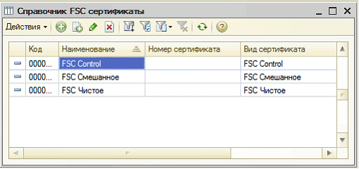
Если в каком-либо предприятии не ведется учет по номерам сертификатов, то достаточно заполнить «Вид сертификата».

Шаг 2. Заполнение в документах «FSC сертификатов»
В документах закупок лесного сырья и продаж готовой продукции пользователи выбирают не «Вид сертификата FSC», как раньше, а «FSC сертификат», в котором кроме «Вида сертификата » есть возможность указать «Номер сертификата».
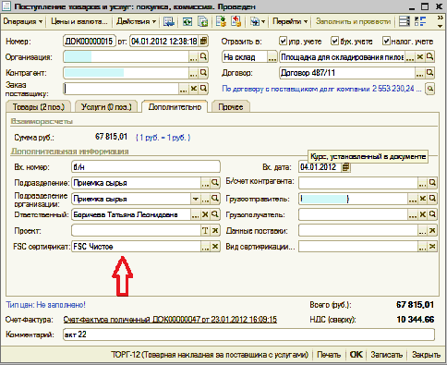

Шаг 3. Настройка параметров расчета кредита FSC
Перед началом ведения учета FSC, пользователи настраивают «Параметры расчета FSC».
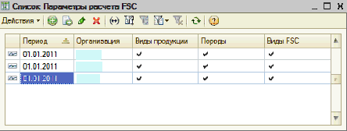
В данном регистре пользователи указывают свою организацию, и разрезы, с которых ведется расчет кредита FSC:
- по типам продукции,
- по породам,
- по типам FSC.

Шаг 4. Поступление лесного сырья
У номенклатуры, являющейся лесным сырьем, пользователи проставляют признак «Технологическое сырье».
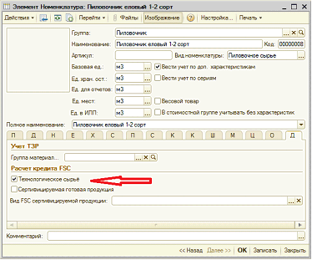
При проведении «Поступления товаров и услуг», «Возврата товаров и услуг» или «Оприходования товаров» с данной номенклатурой, в регистр «Обороты сертифицированного сырья» записывается приход лесного сырья в разрезах, установленных в «Параметрах расчета FSC».
Шаг 5. Поступление сертифицированных пиломатериалов
У номенклатуры, являющейся готовой продукцией, подлежащей FSC-сертификации, пользователи проставляют признак «Сертифицируемая готовая продукция».
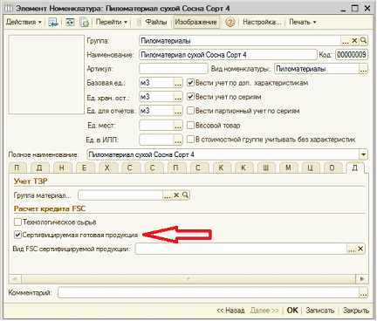
При проведении «Поступления товаров и услуг», «Возврата товаров и услуг» или «Оприходования товаров» с данной номенклатурой, в регистр «Обороты покупных пиломатериалов» записывается приход пиломатериалов в разрезах, установленных в «Параметры расчета FSC».
Шаг 6. Заполнение коэффициентов распределения для расчета кредита FSC
В регистре «Коэффициенты распределения FSC» пользователям вручную раз в месяц необходимо устанавливать следующие коэффициенты распределения:
- Процент распределения
- Переводной коэффициент на пиловочник
- Переводной коэффициент на пиломатериалы
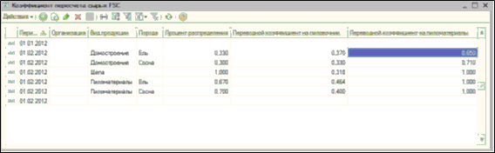
При заполнении ВАЖНО соблюдать следующие правила:
- При вводе коэффициентов, необходимо заполнять только те разрезы, по которым ведётся учет FSC, то есть разрезы должны совпадать с «Параметрами расчета FSC».
- В конце месяца кредит FSC будет рассчитываться в разрезе тех значений «Видов продукции» и «Пород», в разрезе которых установлены коэффициенты.
Пример: если расчет кредита FSC для пиломатериалов необходимо производить по породам «Ель» и «Сосна», то для пиломатериалов необходимо заполнить коэффициенты в разрезах:
- Вид продукции: «Пиломатериал», порода: «Ель
- Вид продукции: «Пиломатериал», порода: «Сосна»

А если для щепы расчет кредита FSC необходимо производить не по породам, то для щепы необходимо заполнить коэффициенты в разрезах:
- Вид продукции: «Щепа», порода: пустая

Шаг 7. Продажа готовой продукции
У номенклатуры, являющейся готовой продукцией, подлежащей FSC-сертификации, пользователи выбирают «Вид FSC сертифицируемой продукции», который может принимать значения: «Пиломатериалы», «Домостроение» или «Щепа».

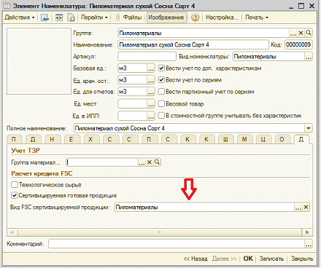
При проведении «Реализации товаров и услуг» или «Возврата товаров от покупателя» с готовой продукцией, в регистр «Кредитный счет FSC» записывается объем использованного FSC кредита в разрезах, установленных в «Параметрах расчета FSC».
Шаг 8. Расчет кредита FSC
В конце каждого месяца пользователи при помощи документа «Расчет кредитного счета FSC» рассчитывают кредит FSC во всех необходимых разрезах.
Для этого в документе «Расчет кредитного счета FSC» пользователь выбирает «Организацию». При нажатии на кнопку «Расчет» табличная часть заполняется данными в разрезах, указанных в «Параметрах расчета FSC», со значениями данных разрезов, указанных в «Коэффициентах распределения FSC».
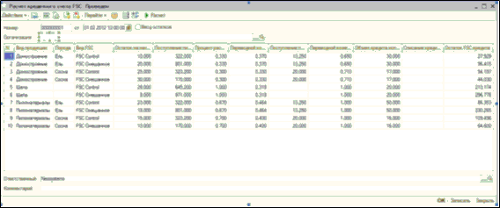
По данным разрезам заполнятся следующие параметры:
- «Остаток на начало периода» - остаток FSC-кредита, рассчитанный в прошлом периоде.
- «Поступление пиловочника» - поступление технологического сырья в текущем периоде.
- «Процент распределения» - указанный в «Коэффициентах распределения FSC».
- «Переводной коэффициент на пиловочник» - указанный в «Коэффициентах распределения FSC».
- «Поступление покупных пиломатериалов» - поступление сертифицируемых пиломатериалов в текущем периоде.
- «Переводной коэффициент на пиломатериалы» - указанный в «Коэффициентах распределения FSC»
- «Объем кредита, использованного за месяц» - реализация готовой продукции в текущем периоде.
- «Списание кредита по истечении 12 месяцев» - вводится пользователем вручную
По формуле, описанной на рис.1 и в табл. 2 рассчитывается «Остаток FSC кредита» текущего месяца.
При проведении рассчитанный «Остаток FSC кредита» записывается в регистр «Кредитный счет FSC».
Шаг 9. Ввод остатков кредита FSC
Пользователи имеют возможность ввести остатки кредита FSC прошлых периодов. Для этого необходимо в документе «Расчет кредитного счета FSC» установить признак «Ввод остатков» и в появившейся табличной части вручную ввести остатки кредита FSC в разрезах, установленных в «Параметрах расчета FSC».

Варианты конфигураций
Решение предназначено для программного продукта «1С:Лесозавод 8».

Стоимость работ
Определяется на договорной основе, исходя из имеющейся у Заказчика версии программного продукта.

За информацией обращаться по телефону (8142)67-21-20, компания «Неосистемы Северо-Запад ЛТД».

